附件2
考生须知

一、下载阶段
（一）请认真阅读《在线笔试环境及设备要求》（附件3）、《在线笔试违纪行为认定及处理办法》（附件4）及考试系统内置的《操作手册》等说明文件，严格按照要求操作，避免影响笔试。
（二）为保障考试能够顺利进行，下载安装考生端前，请先卸载360安全卫士、360杀毒、2345安全卫士、金山毒霸、腾讯电脑管家、McAfee、鲁大师等所有可能会影响考试作答或与系统软件无法兼容的杀毒工具。在考试结束前切勿重新安装杀毒软件、自动更新系统或重装系统。
（三）考生所下载的“智考云”在线考试系统考生端与个人身份证号和准考证号绑定。一个准考证号对应一个考生端，严禁私下传输、发送安装包，严禁使用他人安装包。若因传输、使用他人安装包，导致考生端不能正常安装或登录，以及造成其他问题，由考生自行承担责任。
（四）为保障考试能够顺利进行，请考生务必下载安装本次考试的考生端参加模拟考试和正式考试（以往参加过类似考试的，也需要重新下载安装本次考生端软件）。
（五）下载电脑端“智考云”安装包后，请及时安装、测试。超过规定时间后，下载通道即关闭。未下载本次考试“智考云”考生端的，将无法参加正式考试。
二、考前准备阶段
（一）在正式开始考试前，请考生将设备及网络调试到最佳状态。考试过程中由于设备硬件故障、断电断网等导致考试无法正常进行的，由考生自行承担责任。
（二）考生必须关闭电脑系统自动更新，由于电脑系统自动下载、自动更新导致故障而影响考试的，由考生自行承担责任。
（三）考生应参照说明书中《智考云在线考试规范》的要求，调整好摄像头的拍摄角度和身体坐姿，并确保上半身能够在电脑端的摄像范围中，拍摄角度应避免逆光。
（四）考生登录系统前，请将手机调至静音状态（请勿调至飞行模式），将手机微信、QQ等通讯软件退出登录，确保手机联网。考试全程未经许可，不得接触和使用手机。凡发现未经许可接触和使用通讯工具的，一律按违纪处理。
（五）考生端账号为考生本人身份证号和准考证号，系统登录采用人证、人脸双重识别。考试全程请确保为考生本人，如发现替考、作弊等违纪行为的，一律按违纪处理。
三、模拟测试阶段
（一）模拟测试是发现考生电脑设备、移动设备和网络环境是否存在问题并解决问题的关键环节，请考生务必完整进行作答、交卷测试全过程，并测试作答考试系统内的每一种题型，确保设备能够完成点击作答、输入作答操作。如未按规定进行模拟测试，导致考试当天无法正常参加考试的，由考生自行承担责任。
（二）模拟测试没有分数也不计入正式考试成绩。具体的试题信息、题型信息等要求以正式考试的内容为准。
（三）模拟测试顺利完成后，建议不再将电脑设备作其他用途，以免影响正式笔试;正式开考前，建议提前开机，再次检测好电脑设备。
（四）请考生自行安装中文输入法（由于微软拼音输入法不稳定，推荐使用搜狗输入法）。模拟考试期间请认真测试键盘及输入法是否能够正常打字。
四、正式笔试阶段
（一）请考生在开考前30分钟依次登录移动端“智考通”、电脑端“智考云”。
（二）考试开始前，考生需要先登录移动端“智考通”，用前置摄像头360度环绕拍摄考试环境，随后将移动设备固定在能够拍摄到考生桌面、考生电脑屏幕内容、周围环境及考生行为的位置上继续拍摄（详见说明书中《智考通操作手册》《智考云在线考试规范》）。
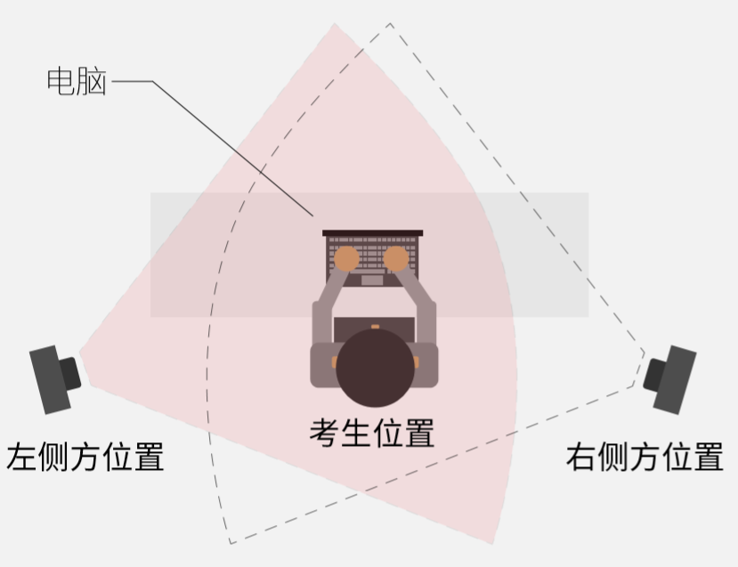
图一：移动端摆放视角（左侧或者右侧）
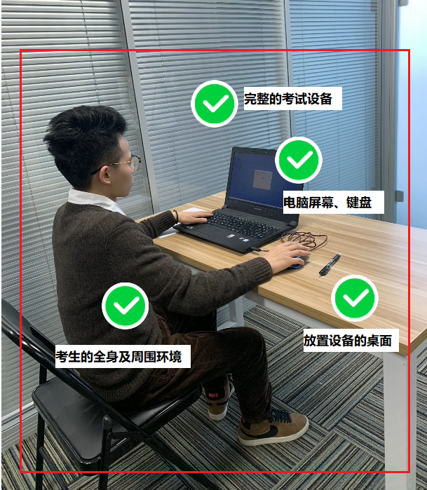
图二：佐证视频监控视角
（三）电脑端和移动端摄像头全程开启拍摄考试过程。移动端拍摄的视频通过“智考通”上传，请耐心等待全部视频上传完成，如提示上传失败，请选择重新上传，请考生务必确认佐证视频全部上传成功。如出现视频拍摄角度不符合要求、无故中断视频录制等情况，都将影响成绩的有效性，由考生本人承担所有责任。
（四）考试过程中，如出现系统故障等需要协助处理的问题，请考生使用考试界面右下角的“求助”功能，技术人员会主动与考生联系，考生只允许接听号码为028-63201710、028-62093080‬的技术来电（注意：①使用“求助”功能后，请考生注意接听电话；②此处的技术电话仅用于考生接听，请勿主动拨打）。
（五）若考生拍摄佐证视频所使用的移动设备为手机，则在考试过程中，考生接听完技术电话后，务必将手机放回原录制位置，继续拍摄佐证视频，以确保佐证视频的有效性。
（六）考试过程中，考试系统后台实时监控，全程录屏、录像，请注意自己的仪容仪表和行为举止。在考试期间，考生本人务必始终在监控视频范围内，考生所处考试场所不得有其他人员在场。
（七）禁止使用快捷键切屏、截屏、退出考试系统，由此导致系统卡顿、退出的，所造成的后果由考生自行承担。不允许多屏登录，一经发现，一律按违纪处理。
（八）考试过程中，考生如出现电脑断电、断网情形，可在解决问题之后，在笔试时间内继续登录系统参加笔试，但不延长笔试时间。需要特别注意：电脑断电期间请确保移动端“智考通”全程录制考试过程。
（九）笔试时间结束时，系统将提示交卷，对于超时仍未交卷的考生，系统将进行强制交卷处理。在提交试卷后，请考生耐心等待数据上传，直至显示“交卷完成”。若页面提示数据上传失败，请考生点击“重试”重新上传；若持续上传失败，请及时通过“智考云客服平台”提交问题，或拨打技术咨询电话。
（十）笔试结束后，在成绩公布前请勿卸载或删除智考云、智考通软件及安装文件。
（十一）考生若没有按照要求进行登录、答题、保存、交卷，将不能正确记录相关信息，后果由考生承担。
五、突发情况处置
（一）在正式笔试前，请考生将设备及网络调试到最佳状态，避免笔试过程中由于设备硬件故障、断电断网等导致笔试无法正常进行。
（二）考生若因设备故障、网络异常或重新安装杀毒软件、电脑防护类软件，导致无法登录考试系统、考试数据缺失的，由考生自行承担责任。
（三）考生若因网速慢、考试中途断网等状况造成无法提交试卷的，请尽快通过“智考云客服平台”提交问题，或拨打技术咨询电话。
（四）考生须确保所登记手机号码始终保持畅通，如因手机号码无法接收短信、未接听电话而影响考试顺利进行的，后果由考生承担。

